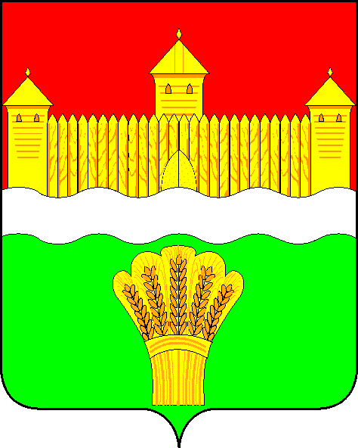
КЕМЕРОВСКАЯ ОБЛАСТЬ - КУЗБАСС
СОВЕТ НАРОДНЫХ ДЕПУТАТОВ
КЕМЕРОВСКОГО МУНИЦИПАЛЬНОГО ОКРУГА
первого созыва

СЕССИЯ № 2

РЕШЕНИЕ

от «26» декабря 2019 г. № 39
г. Кемерово

Об избрании председателя контрольно-счетной палаты
Кемеровского муниципального округа

В соответствии Федеральным законом от 07.02.2011 №6-ФЗ «Об общих принципах организации и деятельности контрольно-счетных органов субъектов Российской Федерации и муниципальных образований», со статьями 47, 48, 49 Регламента Совета народных депутатов Кемеровского муниципального округа, по итогам тайного голосования, Совет народных депутатов Кемеровского муниципального округа

РЕШИЛ:

1. Назначить на должность председателя контрольно-счетной палаты Кемеровского муниципального округа Крашенинину Валентину Михайловну с 26 декабря 2019 года.
2. Опубликовать настоящее решение в газете «Заря» и на официальном сайте Совета народных депутатов Кемеровского муниципального округа в сети «Интернет» (snd-kmr.ru).
3. Настоящее решение вступает в силу со дня его принятия.
4. Контроль за исполнением решения возложить на Харлановича В.В. – председателя Совета народных депутатов Кемеровского муниципального округа.

Председатель
Совета народных депутатов
Кемеровского муниципального округа В.В. Харланович

И.о. главы района М.В. Коляденко

